KATALOG INFORMACIJ JAVNEGA ZNAČAJA OŠ KAJETANA KOVIČA RADENCI
Naziv zavoda: | Osnovna šola Kajetana Koviča Radenci
Odgovorna oseba: | Nataša Lipič, ravnateljica
Datum prve fizične objave kataloga na oglasni deski: | 19. 1. 2009
Datum zadnje spremembe kataloga v fizični obliki: | 26. 4. 2024
Katalog je dostopen na spletnem naslovu: | http://www.os-radenci.si/
Katalog je v fizični obliki dostopen na sedežu zavoda na naslovu: | Osnovna šola Kajetana Koviča Radenci, Radgonska cesta 10, 9252 Radenci, v času uradnih ur od 7.00 do 15.00
Oseba, pristojna za posredovanje informacij javnega značaja in informacij za medije: | Ravnateljica: Nataša Lipič  E-naslov: natasa.lipic@os-radenci.si  Telefon: 02 5669 651
1. OSNOVNI PODATKI O KATALOGU

2. SPLOŠNI PODATKI O ZAVODU IN INFORMACIJAH JAVNEGA ZNAČAJA, S KATERIMI RAZPOLAGA
2. 1 Organigram in podatki o organizaciji zavoda (kratek opis delovnega področja zavoda):
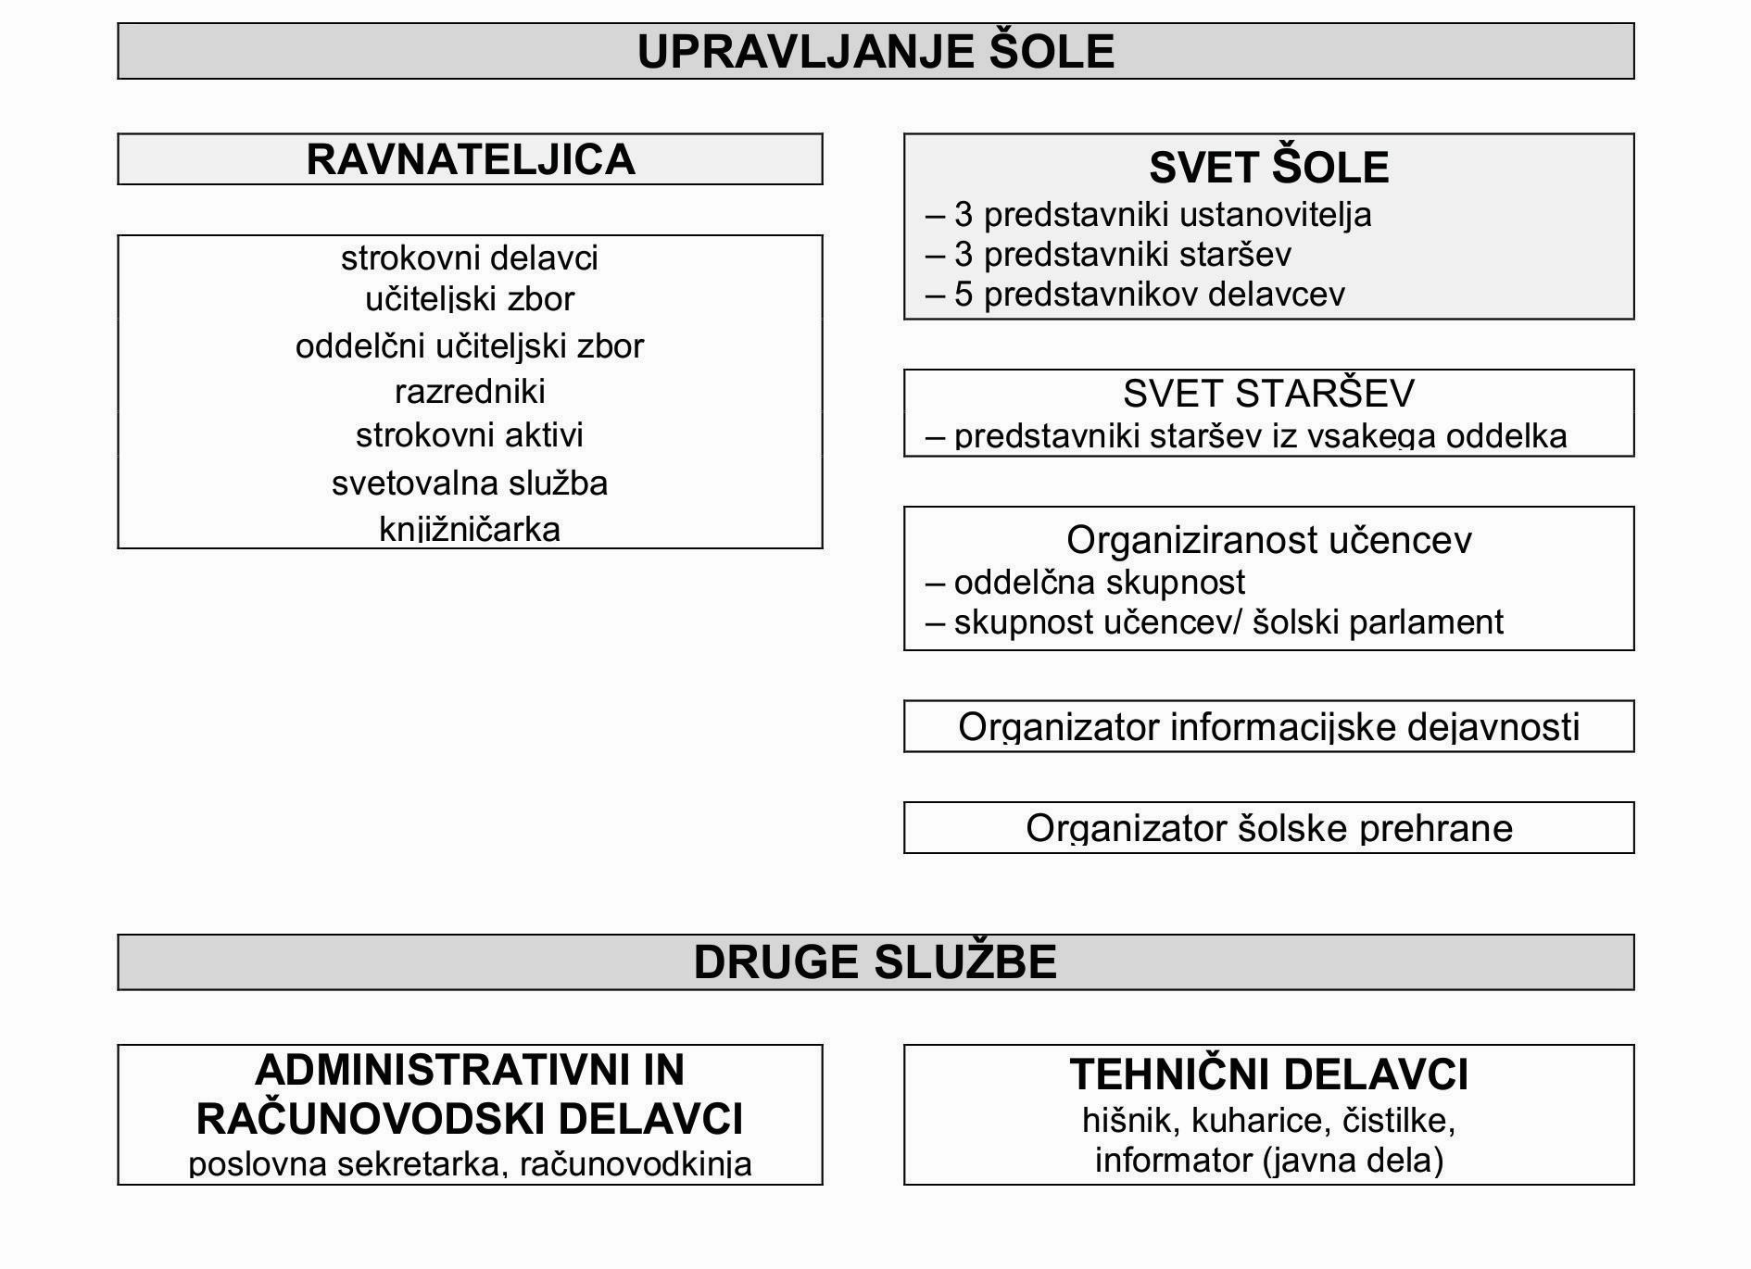
Osnovna šola Radenci je vzgojno-izobraževalni zavod. Ustanoviteljica šole je Občina Radenci (Odlok o ustanovitvi javnega vzgojno-izobraževalnega zavoda Osnovna šola Radenci, Ur. l. RS, št. 42/97, z dne 17. 7. 1997).
ODLOK O USTANOVITVI JAVNEGA VZGOJNO IZOBRAŽEVALNEGA ZAVODA
Spremembe na podlagi sprememb Odloka o ustanovitvi javnega vzgojno-izobraževanega zavoda v šolskem letu 2016/2017.
ODLOK O SPREMEMBAH IN DOPOLNITVAH O USTANOVITVI JAVNEGA VZGOJNO IZOBRAŽEVALNEGA ZAVODA ODLOK O SPREMEMBAH IN DOPOLNITVAH O USTANOVITVI JAVNEGA VZGOJNO IZOBRAŽEVALNEGA ZAVODA , 10. 6. 2009
ODLOK O SPREMEMBAH IN DOPOLNITVAH O USTANOVITVI JAVNEGA VZGOJNO IZOBRAŽEVALNEGA ZAVODA, 22. 6. 2010
ODLOK O SPREMEMBAH IN DOPOLNITVAH O USTANOVITVI JAVNEGA VZGOJNO IZOBRAŽEVALNEGA ZAVODA, 31. 8. 2016
ODLOK O SPREMEMBAH IN DOPOLNITVAH O USTANOVITVI JAVNEGA VZGOJNO IZOBRAŽEVALNEGA ZAVODA, 10. 11. 2023
Šola je ustanovljena za opravljanje osnovnošolskega splošnega izobraževanja za potrebe šolskega okoliša Osnovne šole Kajetana Koviča Radenci. Starši lahko pod pogoji in po postopku, ki jih določa zakon, otroka vpišejo tudi v osnovno šolo izven šolskega okoliša, v katerem prebiva. Če ni zakonitih zadržkov, je šola pri odločanju o vpisu otrok dolžna upoštevati želje staršev.
Šola opravlja javno službo na področju ( šifre so usklajene z SKD):
P 85.200 | Osnovnošolsko splošno izobraževanje
I 56.290 | Druga oskrba z jedmi / menza
Druge dejavnosti, ki jih lahko šola opravlja zaradi celovitega izvajanja javne službe, so:
F 47.890 | Trgovina na drobno na stojnicah in tržnicah z drugim blagom
J 58.130 | Izdajanje časopisov
L 68.200 | Oddajanje in obratovanje lastnin ali najetih nepremičnin
N 77.290 | Dajanje drugih izdelkov za široko rabo v najem in zakup
N 82.190 | Fotokopiranje, priprava dokumentov in druge posamične pisarniške dejavnosti
P 85.510 | Izobraževanje, izpopolnjevanje in usposabljanje na področju športa in rekreacije
P 85.520 | Izobraževanje, izpopolnjevanje in usposabljanje na področju kulture in umetnosti
R 91.011 | Dejavnost knjižnic
R 93.110 | Obratovanje športnih objektov
R 93.190 | Druge športne dejavnosti
V okviru dejavnosti P 85.200 Osnovnošolsko izobraževanje izvaja šola tudi dodatni program osnovne šole, ki ga financira, sofinancira ali zanj zagotavlja druge pogoje ustanoviteljica šole Občina Radenci, in obsega nadstandardne pedagoške programe, organizacijo in pripravo šolskih malic, zajtrkov in kosil za učence in druge programe, ki so na osnovi interesa učencev, staršev, šole ali ustanoviteljice uvrščeni v program in proračun na področju osnovnega šolstva.
2. 2 Seznam organov
Organi zavoda: Svet šole, ravnateljica, Svet staršev.
Strokovni organi:
UČITELJSKI ZBOR | Učiteljski zbor Osnovne šole Kajetana Koviča Radenci sestavljajo vsi strokovni delavci šole.
RAZREDNIK | Razrednik vodi delo oddelčnega učiteljskega zbora, skrbi za učno-vzgojno delo učencev in sodeluje s starši ter svetovalno službo. Opravlja druge naloge v skladu z zakonom.
ODDELČNI UČITELJSKI ZBORI | Vsak oddelek ima svoj oddelčni učiteljski zbor. Sestavljajo ga strokovni delavci, ki opravljajo vzgojno-izobraževalno delo v posameznem oddelku.
STROKOVNI AKTIVI | Aktiv učiteljev razrednega pouka in razširjenega programa.  Aktiv jezikoslovja in umetnosti.  Aktiv naravoslovja.  Aktiv družboslovja.  Aktiv učiteljev športa.  Aktiv izvajalcev DSP, ISP in UP.
2. 3 Seznam predpisov
Državni predpisi: | Ministrstvo za vzgojo in izobraževanje: https://www.gov.si/drzavni-organi/ministrstva/ministrstvo-za-vzgojo-in-izobrazevanje/  Uradni list RS: www.uradni-list.si  Državni zbor: www.dz-rs.si
Predpisi lokalnih skupnosti: | Občina Radenci - ustanoviteljica: http://www.radenci.si/
2. 4 Seznam zakonov, podzakonskih aktov in predpisov z delovnega področja zavoda
Zakonodaja je dostopna na spletišču Pravno-informacijskega sistema Republike Slovenije: http://www.pisrs.si/
Šola deluje na osnovi naslednjih zakonskih pravnih podlag:
• Zakon o zavodih;
• Zakon o organizaciji in financiranju vzgoje in izobraževanja;
• Zakon za uravnoteženje javnih financ;
• Zakon o šolski inšpekciji;
• Zakon o delovnih razmerjih;
• Zakon o javnih uslužbencih;
• Zakon o sistemu plač v javnem sektorju;
• Zakon o javnem naročanju;
• Kolektivna pogodba za dejavnost vzgoje in izobraževanja v Republiki Sloveniji;
• Zakon o varstvu osebnih podatkov;
• Zakon o dostopu informacij javnega značaja;
• Zakon o sistemu plač v javnem sektorju;
• Zakon o splošnem upravnem postopku;
• Pravilnik o napredovanju zaposlenih v vzgoji in izobraževanju v nazive;
• Pravilnik o pripravništvu strokovnih delavcev na področju vzgoje in
Izobraževanja;
• Uredba o plačah direktorjev v javnem sektorju;
• Pravilnik o napredovanju zaposlenih v vrtcih ter osnovnem in srednjem šolstvu
v plačilne razrede;
• Uredba o napredovanju javnih uslužbencev v plačne razrede;
• Pravilnik o upravljanju učbeniških skladov;
• Zakon o osnovni šoli;
• Zakon o športu;
• Pravilnik o preverjanju in ocenjevanju znanja ter napredovanja učencev v
osnovni šoli;
• Pravilnik o dokumentaciji v osnovni šoli;
• Pravilnik o šolskem koledarju za osnovne šole;
• Pravilnik o zbiranju in varstvu osebnih podatkov na področju osnovnošolskega
Izobraževanja;
• Pravilnik o nacionalnem preverjanju znanja v osnovni šoli;
• Pravilnik o normativih in standardih za izvajanje programa osnovne šole;
• Pravilnik o izobrazbi učiteljev in drugih strokovnih delavcev v izobraževalnem programu
osnovne šole;
• Pravilnik o financiranju šole v naravi;
• Zakon o šolski prehrani;
• Pravilnik o obrazcih javnih listin v osnovni šoli.

2. 5 Seznam strateških in programskih dokumentov po vsebinskih sklopih
• Razvojni načrt 2022-27;
• Poročilo o realizaciji LDN v preteklem šolskem letu;
• Letno poročilo zavoda;
• Finančni načrt zavoda;
• Letni delovni načrt za tekoče šolsko leto.
2. 6 Seznam vrst upravnih, sodnih ali zakonodajnih postopkov
Vrste postopkov, uradnih ali javnih storitev, ki jih vodi organ vodi ali zagotavlja svojim uporabnikom:
• postopek imenovanja ravnatelja;
• postopek registracije zavoda in vpisa sprememb v SR;
• izvedba volitev predstavnikov zaposlenih v svet zavoda;
• odločanje o pritožbah;
• sprejemanje internih aktov;
• sprejemanje programskih dokumentov zavoda;
• napredovanje strokovnih delavcev v nazive in vseh zaposlenih v plačne razrede;
• vpis učencev v 1. razred;
• vpis učencev iz drugih šol;
• postopek v zvezi s prestopom;
• postopek v zvezi s prešolanjem;
• postopek v zvezi z odložitvijo šolanja;
• postopek v zvezi z oprostitvijo sodelovanja pri posameznem predmetu;
• postopek v zvezi s prepovedjo obiskovanja osnovne šole po izpolnitvi osnovnošolske obveznosti;
• postopek v zvezi s statusom oziroma prilagajanjem šolskih obveznosti;
• postopek v zvezi z dodelitvijo sredstev učencem, ki zaradi socialnega položaja ne zmorejo v celoti plačati prispevkov za materialne stroške programa (prehrana, šola v naravi);
• postopek priznavanja in vrednotenja izobraževanja (vpis iz drugih držav);
• izrekanje vzgojnih opominov.

2. 7 Seznam evidenc, s katerimi organ upravlja
• Evidenca zaposlenih delavcev.
• Evidenca o poškodbah pri delu.
• Evidenca o učencih, vpisanih v osnovno šolo in njihovih starših.
• Evidenca o plači zaposlenih delavcev.
• Evidenca o gibalnih sposobnostih in morfoloških značilnosti učencev.
• Evidenca podatkov o učencih, ki potrebujejo pomoč oziroma svetovanje.
• Evidenca podatkov o napredovanju učencev, izdanih spričevalih in drugih listinah.
• Evidenca prejemnikov regresa za šolsko prehrano in evidenca prejemnikov subvencij za šolo v
naravi.
• Evidenca podatkov v postopku ugotavljanja pripravljenosti otrok za vstop v osnovno šolo.
• Evidenca podatkov o šolski prehrani.
2. 8 Seznam drugih informatiziranih zbirk podatkov
• Popis nepremičnin in premoženjskega stanja zavoda.
2. 9 Najpomembnejši vsebinski sklopi drugih informacij javnega značaja oziroma seznam posameznih dokumentov
• Urniki oddelkov;
• šolski koledar;
• cenik malic in kosil.
3. INTERNI AKTI
3. 1 Področje upravljanja zavoda
• Finančni načrt.
• Letni delovni načrt.
• Poročilo o realizaciji vzgojno-izobraževalnega dela.
• Pravilnik o računovodstvu.
• Letno poročilo.
• Pravilnik o popisu.
• Pravila šolskega sklada.
• Poslovnik o delu sveta zavoda.
• Pravilnik o hrambi in uporabi pečatov.
• Požarni red.
• Požarni načrt.
• Pravilnik o zavarovanju osebnih podatkov.
• Evidenca posredovanja osebnih podatkov zunanjemu uporabniku.
• Katalog zbirk osebnih podatkov.
• Katalog informacij javnega značaja in določitev uradne osebe za podajanje informacij JZ.
• Register tveganj.
• Načrt integritete in seznam daril.
• Navodila za izvedbo postopka za oddajo javnih naročil.
• Evidenca o oddanih javnih naročilih.

3. 2 Področje organizacije dela ter pravic in obveznosti delavcev

• Letni delovni načrt.
• Pravilnik o sistemizaciji delovnih mest.
• Seznam (katalog) delovnih mest zavoda in Evidenca o dejanski zasedenosti delovnih mest in
evidenca o strukturi zaposlenih po nazivih.
• Evidence na področju dela in socialne varnosti (o zaposlenih delavcih, o stroških dela, o izrabi
delovnega časa, o oblikah razreševanja kolektivnih in delovnih sporov pri delodajalcu, s področja
varnosti in zdravja pri delu).
• Izjava o varnosti z oceno tveganja na posameznem delovnem mestu.
• Pravila o evidentiranju delovnega časa v Osnovni šoli Kajetana Koviča Radenci.
• Pravilnik o notranji poti za prijavo kršitev po Zakonu o zaščiti prijaviteljev.
• Ukrepi za preprečevanje in odpravljanje primerov nasilja na delovnem mestu.
• Pravilnik o prepovedi dela pod vplivom prepovedanih substanc.
• Pravilnik o ukrepih v primeru nasilja tretjih oseb.
• Načrt promocije zdravja na delovnem mestu.
• Kodeks ravnanja javnih uslužbencev.
• Pravilnik o delovni opremi.
• Kriteriji in merila za ugotavljanje delovne uspešnosti.

3. 3 Področje organizacije in izvajanja vzgojno-izobraževalnega dela

• Letni delovni načrt.
• Pravila šolskega reda.
• Vzgojni načrt šole.
• Pravila o šolski prehrani.
• Hišni red.
• Pravila o prilagajanju šolskih obveznosti za perspektivnega in vrhunskega športnika oz.
perspektivnega in vrhunskega mladega umetnika.
• Mapa vzgojnih opominov.
• Publikacija.
• Evidence iz naslova upravljanja učbeniškega sklada.
4. OPIS NAČINA DOSTOPA DO DRUGIH INFORMACIJ JAVNEGA ZNAČAJA
Opis dostopa do posameznih sklopov informacij: | Poleg dostopa prek spleta je možen še fizični dostop na lokaciji Osnovne šole Kajetana Koviča Radenci, Radgonska cesta 10, 9252 Radenci, od ponedeljka do petka na sedežu šole. Vpogled v zahtevano dokumentacijo je brezplačen.
5. MATERIALNI STROOŠKI POSREDOVANJA INFORMACIJ JAVNEGA ZNAČAJA
Osnovna šola Kajetana Koviča Radenci zaračunava materialne stroške posredovanja informacij javnega značaja na podlagi Uredbe o posredovanju in ponovni uporabi informacij javnega značaja in stroškovnika v nadaljevanju (17. člen Uredbe o posredovanju in ponovni uporabi informacij javnega značaja – Uradni list RS, št. 24/16) – stroški se obračunajo brez DDV. Za posredovanje informacij lahko organ prosilcu zaračuna le materialne stroške, kadar ti presegajo 20 eurov (z vključenim DDV).
Postavka | vrednost
ena stran fotokopije ali tiskanega formata A4 | 0,06 evra
ena stran fotokopije ali tiskanega formata A3 | 0,13 evra
ena stran fotokopije ali tiskanega večjega formata | 1,25 evra
ena stran barvne fotokopije ali tiskanega formata A4 | 0,63 evra
ena stran barvne fotokopije ali tiskanega formata A3 | 1,25 evra
ena stran barvne fotokopije ali tiskanega večjega formata | 2,50 evra
elektronski zapis na eni zgoščenki CD | 2,09 evra
elektronski zapis na eni zgoščenki DVD-R | 2,92 evra
elektronski zapis na enem USB-ključku | po nabavni ceni USB
pretvorba ene strani dokumenta formata A4 iz fizične v elektronsko obliko | 0,08 evra
pretvorba ene strani dokumenta formata A3 iz fizične v elektronsko obliko | 0,20 evra
poštnina za pošiljanje informacij po pošti | po veljavnem ceniku poštnih storitev

6. SEZNAM NAJPOGOSTEJE ZAHTEVANIH INFORMACIJ OZ. TEMATSKIH SKLOPOV
Seznam najpogosteje zahtevanih informacij oz. tematskih sklopov: | - izpis iz evidence,  - potrdilo o šolanju,  - seznam učencev,  - urniki oddelkov.

